ФГБОУ ВО «Московский технологический университет»

Институт комплексной безопасности и специального приборостроения

Кафедра КБ-1 «Защита информации»

**Дисциплина:** «Безопасность систем баз данных»

**Отчет по лабораторной работе № 2**

**Тема:** «Организация доступа с использованием представлений и хранимых процедур»

**Вариант задания № 16**

**Выполнил:**

Студент группы БББО-05-20

Кутьин Захар Сергеевич

**Проверил:**

Войтенков Д.В.

**Учебная цель занятия:** Углубить теоретические знания и выработать практические умения в области настройки безопасности компонента Database Engine с помощью среды управления Management Studio и инструкций языка Transact-SQL.

**Место проведения занятия:** компьютерная аудитория.

**Учебно-материальное обеспечение:**

1. Методическая разработка.
2. Компьютерный класс с ПЭВМ.
3. SQL Server 2012 Developer или Enterprise.

**Задание № 1.1**

С помощью среды Management Studio создайте представление (view) EmployeeD2 отображающее строки таблицы employee, содержащие значение d2 в столбце dept_no.

**Ход выполнения задания**

Процесс создания представления(view) EmployeeD2, отображающее строки таблицы employee, содержащие значение d2 в столбце dept_no с помощью среды Management Studio представлен на рисунках 1-3.

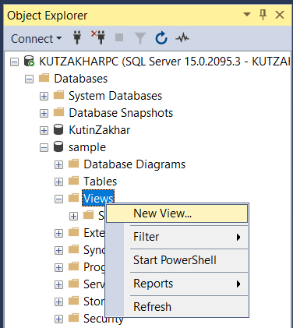

Рисунок 1 - Создание нового представления(view)

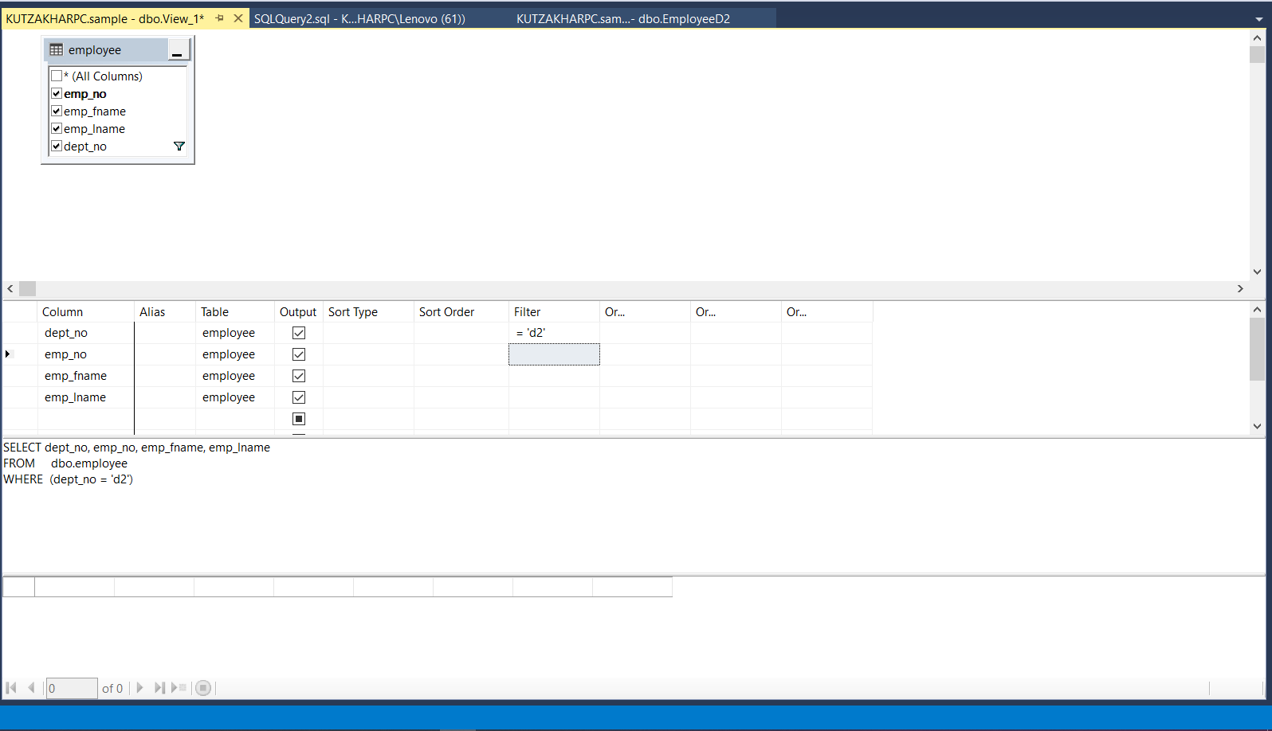

Рисунок 2 - Добавление параметров по заданию

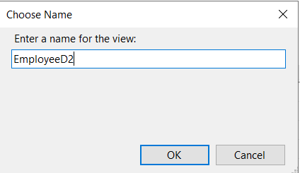

Рисунок 3 - Сохранение представления (view) под именем EmployeeD2

**Задание № 1.2**

Выполните аналогичную работу с использованием инструкции языка TransactSQL: создайте представление EmployeeD1, содержащие значение d1 в столбце dept_no.

**Ход выполнения задания**

Процесс создания представления(view) EmployeeD1, отображающее строки таблицы employee, содержащие значение d1 в столбце dept_no с использованием инструкций языка TransactSQL представлен на рисунке 4.

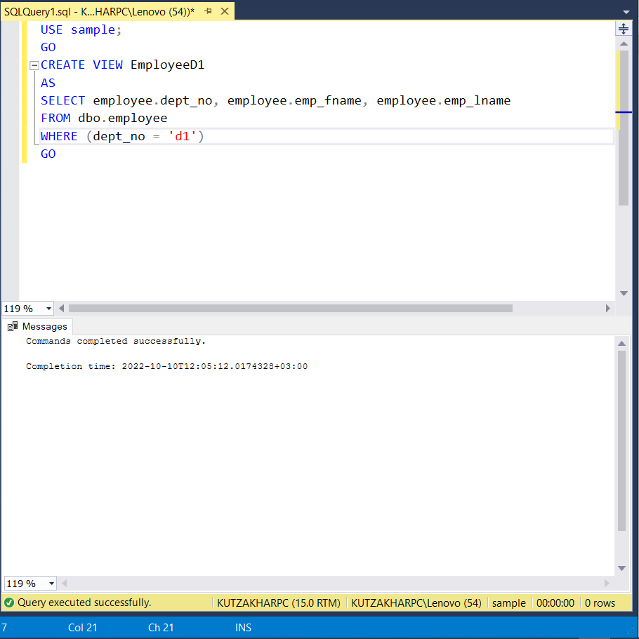

Рисунок 4 - Создание представления(view) EmployeeD1 с использованием инструкций языка TransactSQL.

**Задание № 1.3**

Выберите таблицу в базе данных своего варианта. Создайте аналогичное представление с использованием инструкции языка Transact-SQL.

**Ход выполнения задания**

Процесс создания представления(view) BankMoscow, отображающее строки таблицы Bank, содержащие значение Moscow в столбце City с использованием инструкций языка TransactSQL представлен на рисунке 5.

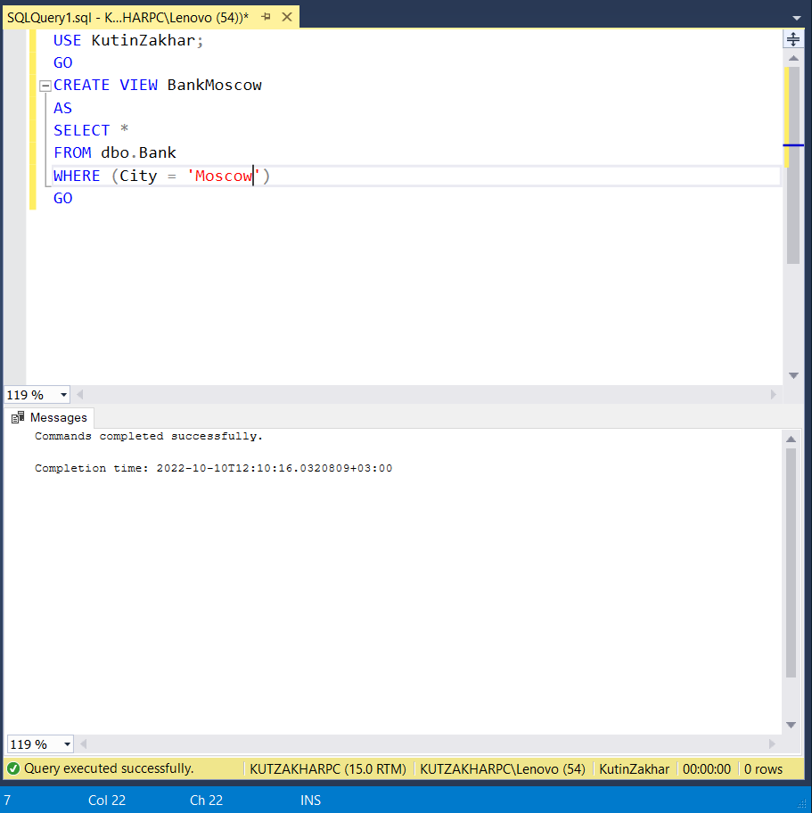

Рисунок 5 - Создание представления(view) BankMoscow с использованием инструкций языка TransactSQL.

**Задание № 2.1**

С помощью среды Management Studio предоставьте пользователю s_ann привилегию выборки (select) представления EmployeeD2.

**Ход выполнения задания**

Предоставление пользователю s_ann привилегии выборки (select) представления EmployeeD2 с помощью среды Managrmrnt Studio показано на рисунке 6.

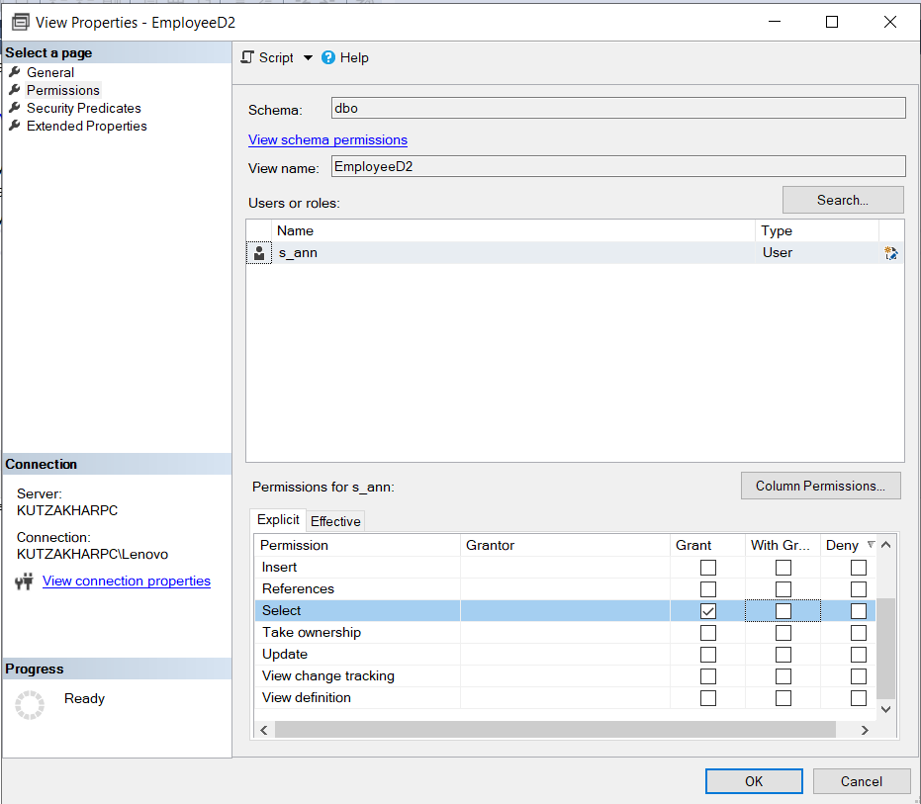

Рисунок 6 - Предоставление пользователю s_ann привилегии выборки (select) представления EmployeeD2

**Задание № 2.2**

Выполните аналогичную работу с использованием инструкции языка TransactSQL: предоставьте s_burt привилегию выборки (select) представления EmployeeD1.

**Ход выполнения задания**

Предоставление пользователю s_burt привилегии выборки (select) представления EmployeeD1 с использованием инструкции языка TransactSQL показано на рисунке 7.

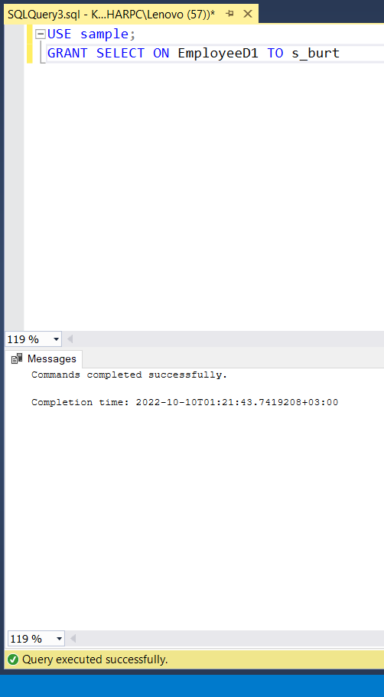

Рисунок 7 - Предоставление пользователю s_burt привилегии выборки (select) представления EmployeeD1

**Задание № 2.3**

Выполнением инструкции языка Transact-SQL предоставьте пользователю s_student1 привилегию выборки представления, созданного ранее в базе данных своего варианта.

**Ход выполнения задания**

Предоставление пользователю s_student1 привилегии выборки (select) представления BankMoscow с использованием инструкции языка TransactSQL показано на рисунке 8.

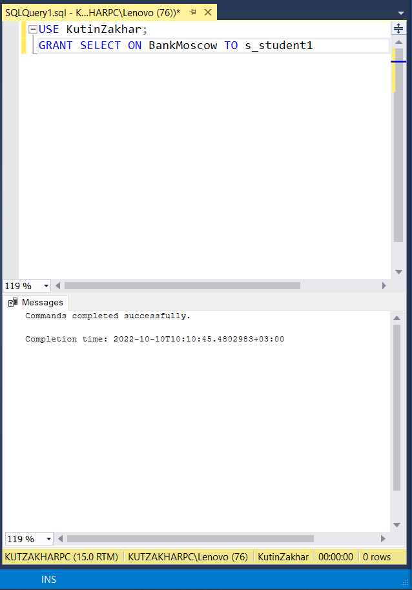

Рисунок 8 - Предоставление пользователю s_student1 привилегии выборки (select) представления BankMoscow

**Задание № 2.4**

Подключитесь под пользователями ann и burt. Убедитесь, что эти пользователи могут отобразить данные из представлений EmployeeD2 и EmployeeD1 соответственно и не имеют возможности отображать данные из таблицы employee.

**Ход выполнения задания**

Подключение под пользователем ann представлено на рисунке 9.

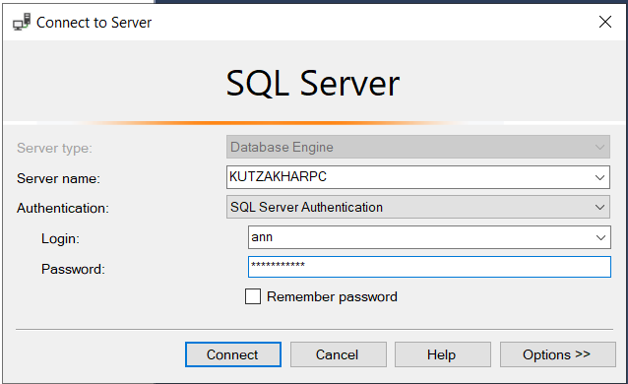

Рисунок 9 - Подключение под именем пользователя ann

Отображение данных из представления EmployeeD2 с использованием инструкций языка TransactSQL представлено на рисунке 10.

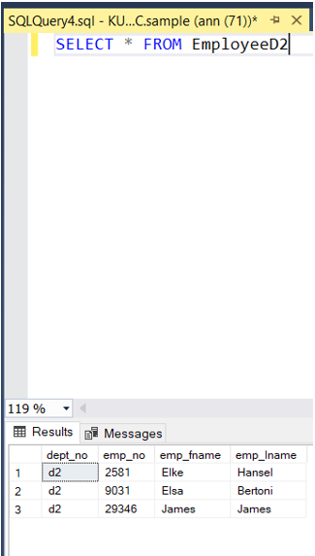

Рисунок 10 – Отображение данных из представления EmployeeD2

Затем с использованием инструкции языка TransactSQL была осуществлена попытка отображения данных таблицы employee, которая завершилась ошибкой. Отображение данных из таблицы employee с использованием инструкций языка TransactSQL представлено на рисунке 11.

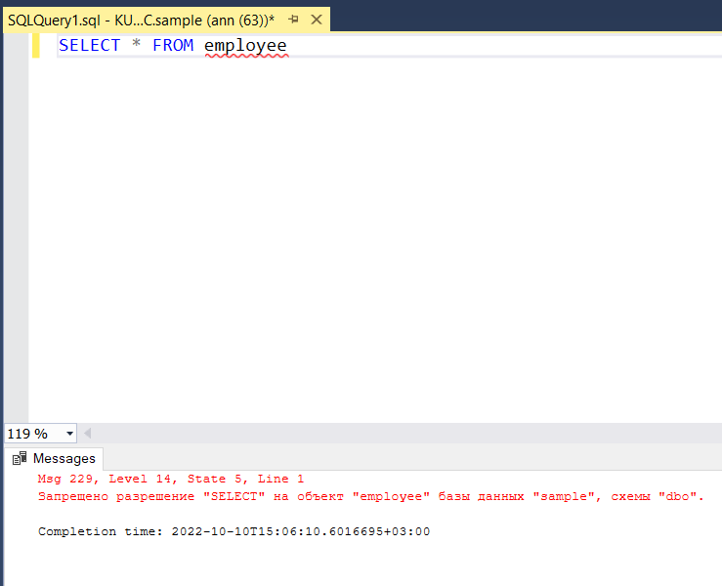

Рисунок 11 - Отображение данных таблицы employee

Подключение под пользователем burt представлено на рисунке 12.

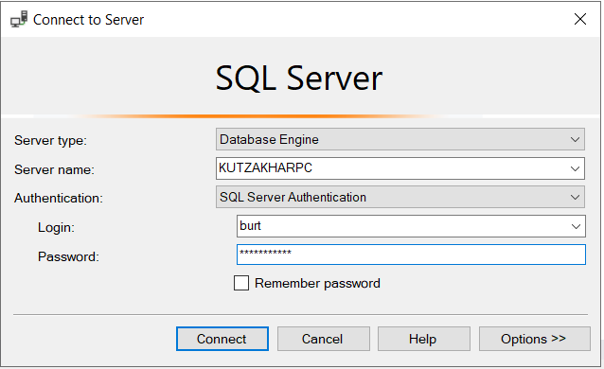

Рисунок 12 - Подключение под именем пользователя burt

Отображение данных из представления EmployeeD1 с использованием инструкций языка TransactSQL представлено на рисунке 13.

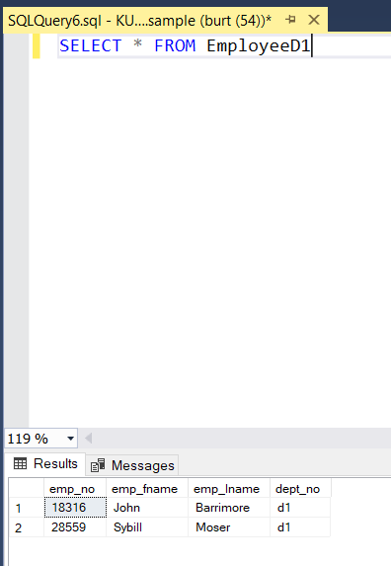

Рисунок 13 - Отображение данных из представления EmployeeD1

Затем с использованием инструкции языка TransactSQL была осуществлена попытка отображения данных таблицы employee, которая завершилась ошибкой. Отображение данных из таблицы employee с использованием инструкций языка TransactSQL представлено на рисунке 14.

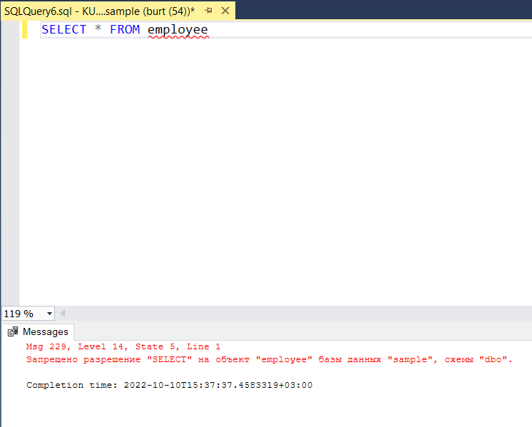

Рисунок 14 – Отображение данных таблицы employee

**Задание № 2.5**

Подключитесь под пользователем s_student1. Убедитесь в действии наложенных ограничений.

**Ход выполнения задания**

Подключение под пользователем student1 представлено на рисунке 15.

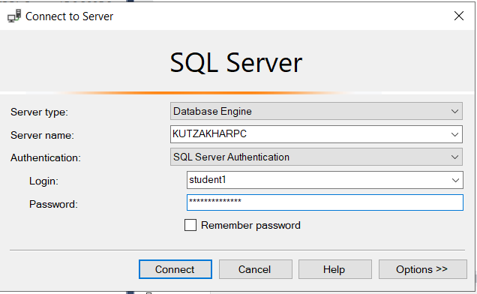

Рисунок 15 - Подключение под именем пользователя student1

Отображение данных из представления EmployeeD1 с использованием инструкций языка TransactSQL представлено на рисунке 16.

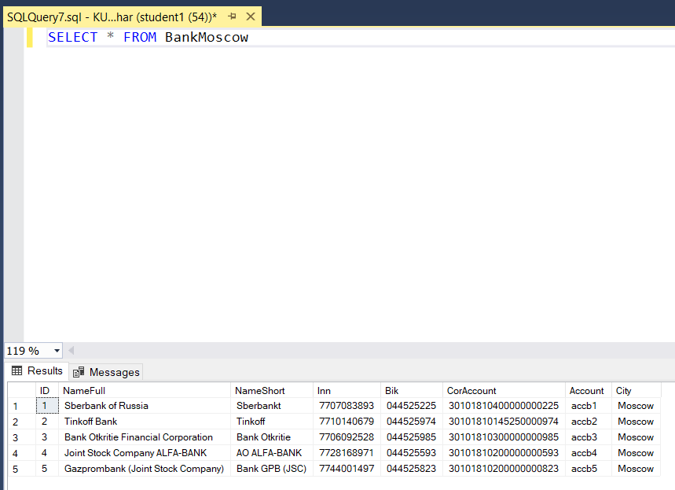

Рисунок 16 - Отображение данных из представления BankMoscow

Затем с использованием инструкции языка TransactSQL была осуществлена попытка отображения данных таблицы Bank, которая завершилась ошибкой. Отображение данных из таблицы Bank с использованием инструкций языка TransactSQL представлено на рисунке 17.

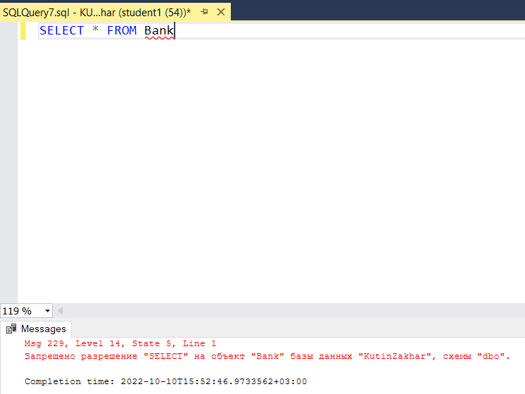

Рисунок 17 - Отображение данных таблицы employee

**Задание № 3.1**

С помощью среды Management Studio создайте хранимую процедуру showEmployees.

**Ход выполнения задания**

Процесс создания хранимой процедуры showEmployees с помощью среды Management Studio показан на рисунках 18-20.

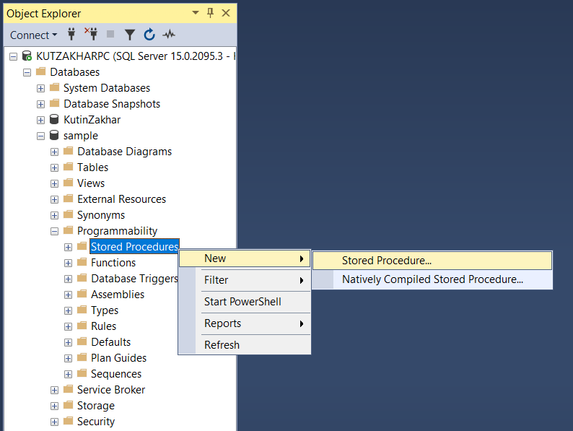

Рисунок 18 - Создание новой хранимой процедуры

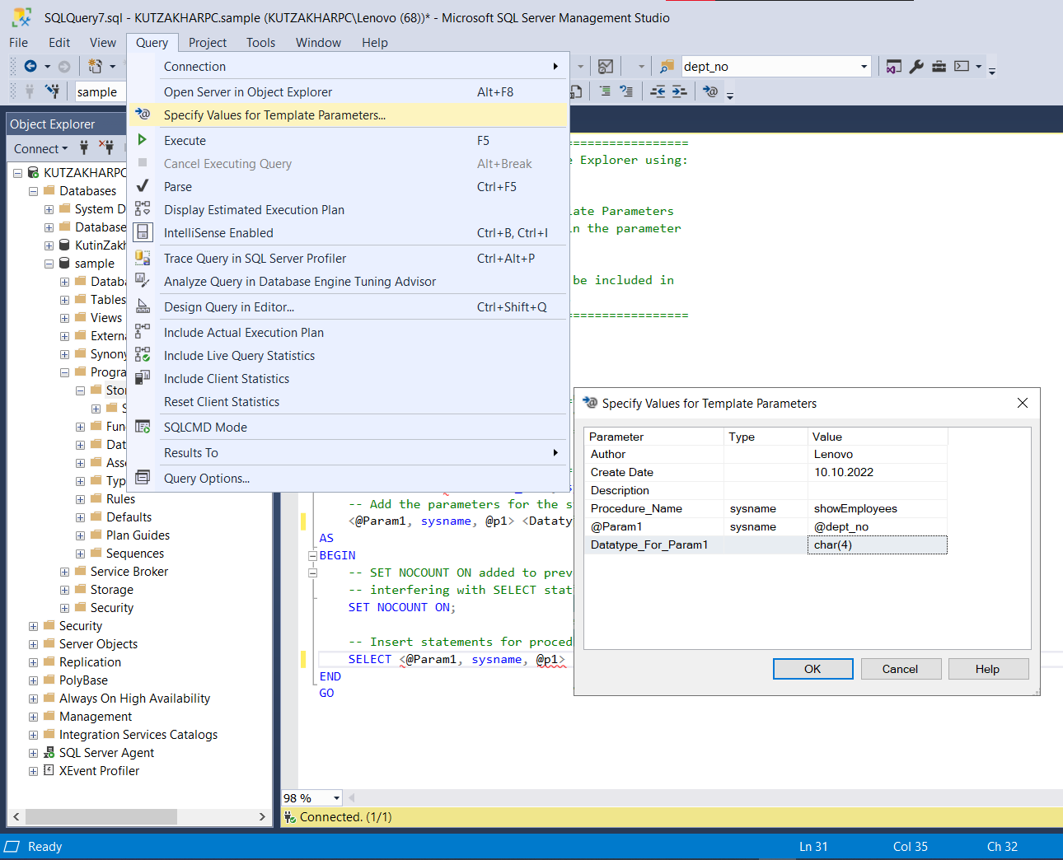

Рисунок 19 - Добавление параметров хранимой процедуры

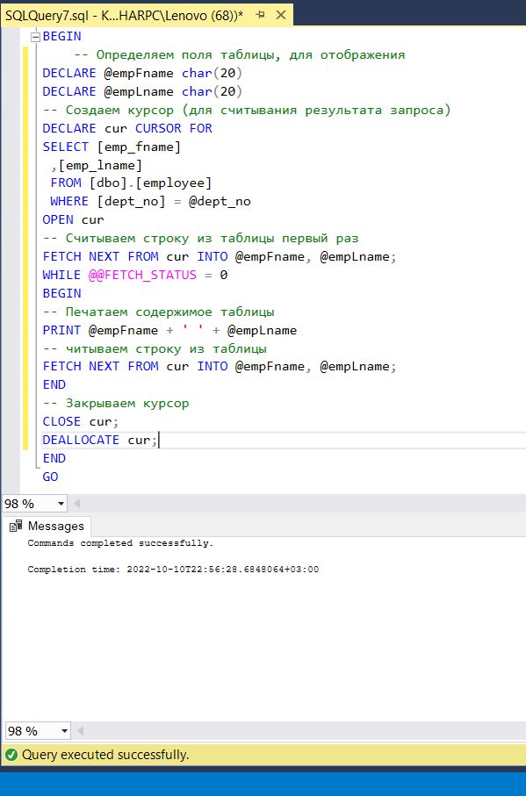

Рисунок 20 - Добавление тела хранимой процедуры

**Задание № 3.2**

С использованием инструкций языка Transact-SQL: s_ann предоставьте привилегию выполнения (execute) процедуры showEmployees.

**Ход выполнения задания**

Процесс предоставления s_ann привилегии выполнения(execute) процедуры showEmployees с использованием инструкций языка Transact-SQL показан на рисунке 21.

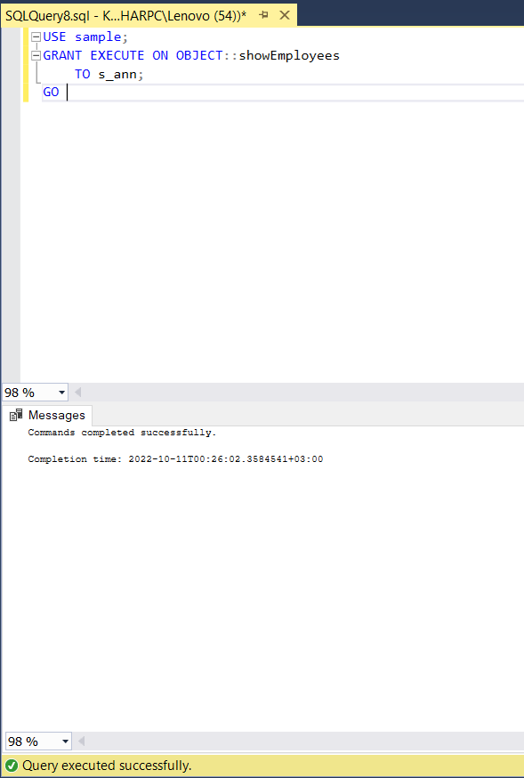

Рисунок 21 - Предоставление s_ann привилегии выполнения(execute) процедуры showEmployees

**Задание № 3.3**

Выполнением инструкции языка Transact-SQL создайте аналогичную процедуру, предоставьте пользователю s_student1 привилегию выполнения этой процедуры в базе данных своего варианта.

**Ход выполнения задания**

Создание процедуры showBanks с использованием инструкций языка Transact-SQL показан на рисунке 22.

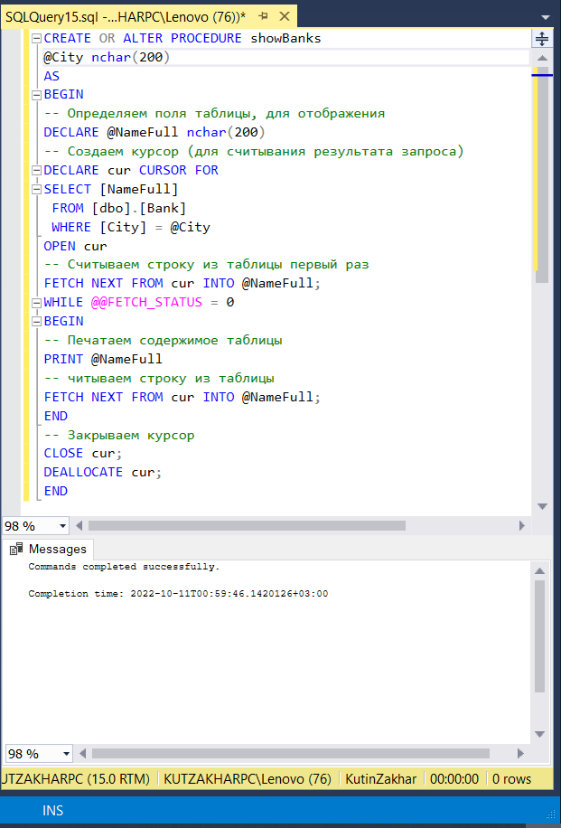

Рисунок 22 - Создание процедуры showBanks

Процесс предоставления s_student1 привилегии выполнения(execute) процедуры showBanks с использованием инструкций языка Transact-SQL показан на рисунке 23.

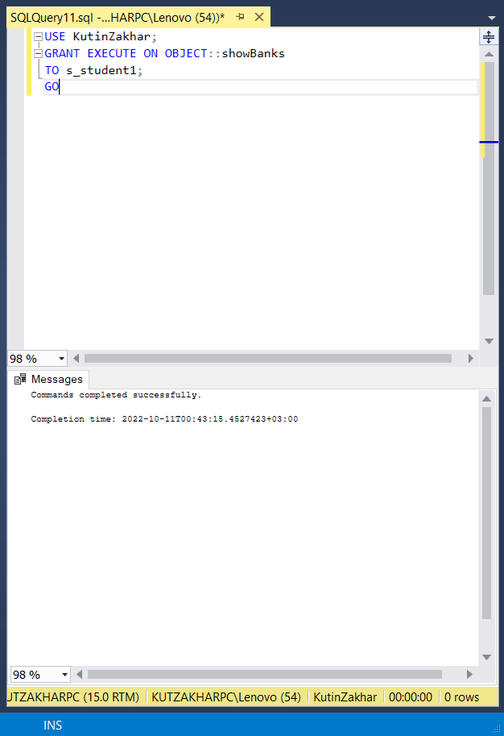

Рисунок 23 - Предоставление s_student1 привилегии выполнения(execute) процедуры showBanks

**Задание № 3.4**

Подключитесь под пользователем ann. Проверьте выполение процедуры showEmployees выполнением команд «exec showEmployees 'd1'», «exec showEmployees 'd2'». Для успешного выполнения команд возможно придется изменить контекст безопасности, в котором должна выполняться процедура.

**Ход выполнения задания**

Проверка выполнения процедуры showEmployees выполнением команды «exec showEmployees 'd1'» под пользователем ann показана на рисунке 24.

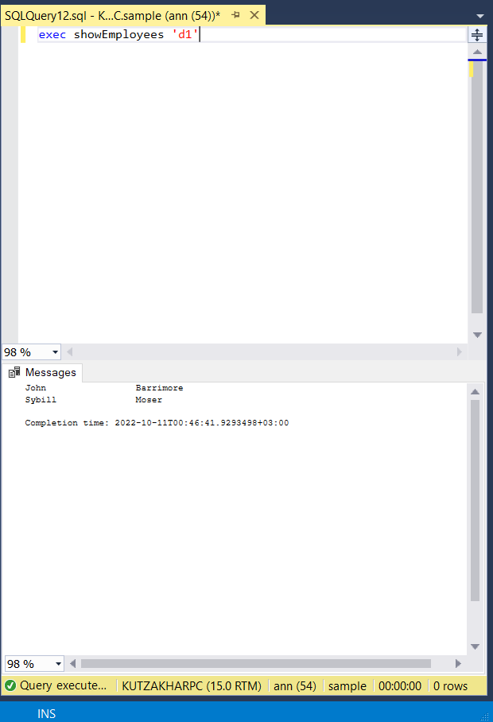

Рисунок 24 - Проверка выполнения процедуры showEmployees выполнением команды «exec showEmployees 'd1'»

Проверка выполнения процедуры showEmployees выполнением команды «exec showEmployees 'd2'» под пользователем ann показана на рисунке 25.

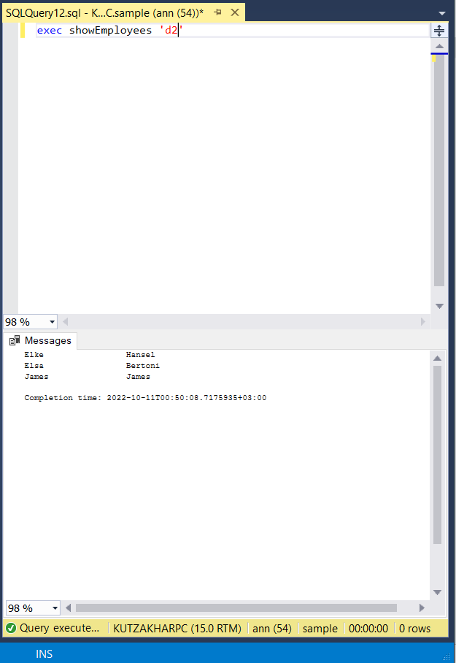

Рисунок 25 - Проверка выполнения процедуры showEmployees выполнением команды «exec showEmployees 'd2'»

**Задание № 3.5**

Подключитесь под пользователем s_student1. Убедитесь в действии наложенных ограничений.

**Ход выполнения задания**

Проверка выполнения процедуры showBanks выполнением команды «exec showBanks 'Moscow'» под пользователем student1 показана на рисунке 26.

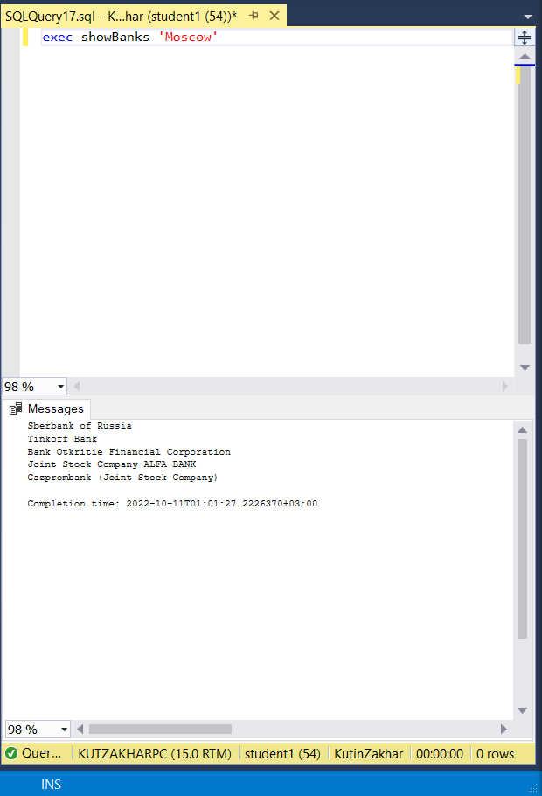

Рисунок 26 - Проверка выполнения процедуры showBanks выполнением команды «exec showBanks 'Moscow'»

**Выводы по проделанной работе**

В результате выполнения лабораторной работы были решены следующие задачи:

- углублены теоретические знания в области настройки безопасности компонента Database Engine;

- освоены приемы настройки безопасности компонента Database Engine с помощью среды управления Management Studio;

- выработаны практические умения настройки безопасности компонента Database Engine с помощью инструкций языка Transact-SQL.